De Kroevert wint streekarrangement
31-10-2013 door: Redactie Hallo bewerking PO
Groep 6/7 van basisschool De Kroevert uit Kronenberg heeft op dinsdag 29 oktober deelgenomen aan het Kokkerelli streekarrangement. Twee leerlingen uit deze klas hadden het arrangement gewonnen met prijsvraag van het Huis van de Streek in Horst.
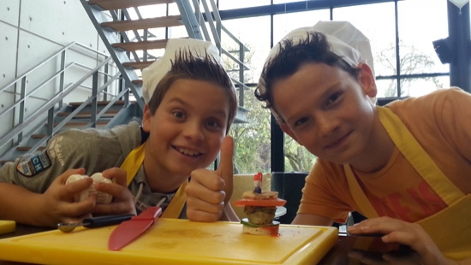
Het Huis van de Streek had een prijsvraag uitgeschreven voor alle basisscholen uit de gemeente Horst aan de Maas in het kader van de opening van de nieuwe winkel in Horst. Twee leerlingen van groep 6/7 van basisschool De Kroevert wisten de prijs binnen te slepen. “De hele klas is eerst met de bus naar een champignonteler in Maasbree geweest en heeft daarna met dit typische streekproduct lekkere hapjes mogen maken. Het was een leerzame en lekkere dag waarbij de kinderen bewust werden gemaakt van al het lekkers dat deze regio te bieden heeft”, zegt de lerares van de leerlingen. Volgens de exploitant van het Huis van de Streek, Dick Seuren, is voorlichting geven aan kinderen over eten uit de eigen regio een van de speerpunten van de winkel. “Helaas weten veel kinderen niet waar hun dagelijkse portie eten precies vandaan komt. Juist door kinderen op een speelse manier met eten om te laten gaan, leren zij de echte smaak te herkennen”, vertelt Seuren.

